MỤC LỤC

- GIỚI THIỆU CHUNG 3
- Vị trí địa lý 3
- Địa hình 3
- Đặc điểm thời tiết khí hậu 3
- Xu hướng thiên tai, khí hậu 4
- Hiện trạng Dân số 4
- Hiện trạng sử dụng đất đai 5
- Đặc điểm và cơ cấu kinh tế 5
- ĐÁNH GIÁ NGUY CƠ VÀ ĐIỀU KIỆN DỄ TỔN THƯƠNG VỚI THIÊN TAI/BĐKH 6
- Sơ họa bản đồ rủi ro thiên tai/BĐKH 6
- Tóm tắt kết quả bản đồ nguy cơ thiên tai/BĐKH dựa trên bản đồ sơ họa 7
- Lịch sử thiên tai/BĐKH 7
- Nhóm dễ bị tổn thương 10
- Đánh giá hạ tầng và dịch vụ công cộng 10
- Đánh giá hiện trạng nhà ở 11
- Số lượng nhà trong vùng có nguy cơ thiên tai và BĐKH 11
- Điều kiện Nước sạch, vệ sinh và môi trường 12
- Y tế - Nguy cơ dịch bệnh liên quan đến thiên tai, BĐKH 12
- Y tế dự phòng- khả năng phòng ngừa dịch bệnh trong điều kiện thiên tai, BĐKH 12
- Hiện trạng rừng và mức độ rủi ro với thiên tai và BĐKH 13
- Hiện trạng sinh kế xung quanh rừng 13
- Nguy cơ thiệt hại khi có thiên tai và BĐKH trong Hoạt động sản xuất kinh doanh 14
- Hiện trạng hệ thống thông tin truyền thông và cảnh báo sớm 14
- Hiện trạng công tác phòng chống thiên tai/thích ứng BĐKH 15
- KẾT QUẢ ĐÁNH GIÁ RỦI RO THIÊN TAI/BĐKH THEO LĨNH VỰC/NGÀNH 16
- Kết quả đánh giá Hạ tầng công cộng (Điện, Đường, Trường, Trạm, Công trình Thủy lợi) 16
- Kết quả đánh giá về nhà ở 17
- Kết quả đánh giá về Nước sạch, vệ sinh và môi trường 18
- Kết quả đánh giá về y tế 19
- Kết quả đánh giá về giáo dục 19
- Kết quả đánh giá về rừng 20
- Kết quả đánh giá về trồng trọt 20
- Kết quả đánh giá về chăn nuôi 21
- Kết quả đánh giá ngành thủy sản 21
- Kết quả đánh giá lĩnh vực du lich 22
- Kết quả đánh giá các ngành buôn bán nhỏ và ngành nghề dịch vụ khác 22
- Kết quả đánh giá lĩnh vực thông tin truyền thông và cảnh báo sớm 23
- Kết quả đánh giá lĩnh vực Phòng chống thiên tai/TƯBĐKH 24
- Kết quả đánh giá một số lĩnh vực/ngành then chốt khác của địa phương 26
- TỔNG HỢP KẾT QUẢ ĐÁNH GIÁ LIÊN NGÀNH & GIẢI PHÁP 26
- Tổng hợp Kết quả phân tích nguyên nhân rủi ro thiên tai/BĐKH 26
- Tổng hợp các giải pháp phòng, chống thiên tai/thích ứng BĐKH 28
- PHỤ LỤC BÁO CÁO 31

ỦY BAN NHÂN DÂN  XÃ NGHĨA HÒA  Số: /BC-UBND | CỘNG HÒA XÃ HỘI CHỦ NGHĨA VIỆT NAM  Độc lập – Tự do – Hạnh Phúc  Nghĩa Hòa, ngày 22 tháng 6 năm 2018
BÁO CÁO ĐÁNH GIÁ RỦI RO THIÊN TAI VÀ BIẾN ĐỔI KHÍ HẬU DỰA VÀO CỘNG ĐỒNG
Xã Nghĩa Hòa, Huyện Tư Nghĩa, Tỉnh Quảng Ngãi

Báo cáo này là kết quả tiến trình đánh giá rủi ro thiên tai và biến đổi khí hậu do cộng đồng thực hiện, chú trọng đến nhóm dễ bị tổn thương là trẻ em, phụ nữ, người cao tuổi, người khuyết tật và người nghèo trong khu vực rủi ro cao, ở các lĩnh vực đời sống và xã hội. Các phân tích rủi ro trong báo cáo và các ưu tiên khuyến nghị của nhóm dễ bị tổn thương là những cơ sở quan trọng cho việc xây dựng kế hoạch địa phương như kế hoạch phòng chống thiên tai, kế hoạch phát triển kinh tế xã hội và là đầu vào cho dự án GCF.

- GIỚI THIỆU CHUNG
- Vị trí địa lý
- Xã Nghĩa Hòa là xã đồng bằng, nằm ở phía Đông huyện Tư Nghĩa, cách trung tâm huyện lỵ khoảng 07 km.
- Ranh giới hành chính được xác định như sau:
+ Phía Nam giáp xã Nghĩa Hiệp và xã Nghĩa Thương.
+ Phía Bắc giáp xã Nghĩa Hà, TP Quảng Ngãi.
+ Phía Đông giáp xã Nghĩa An, TP Quảng Ngãi.
+ Phía Tây giáp xã Nghĩa Hà, TP Quảng Ngãi.
+ Phía Đông giáp xã Đức Lợi huyện Mộ Đức.

- Địa hình:
Xã Nghĩa Hòa là xã đồng bằng của huyện Tư Nghĩa, địa hình tương đối bằng phẳng và được vun đắp phù sa bởi con sông Trường Giang, Sông Vệ đất đai tương đối tốt, phù hợp với phát triển các loại cây trồng nông nghiệp và nuôi trồng thủy sản.
Tổng diện tích tự nhiên 1.181,07 ha; Dân số toàn xã có 15665 người, 3.846 hộ. Trong số đó có trên 30% số hộ là lao động nông nghiệp. Địa bàn dân cư được phân bổ trên 4 thôn, Dân số 1550 người/3812 hộ phân bố dân cư ở 4 thôn, cách trung tâm Huyện khoảng 7km, chịu ảnh hưởng trực tiếp nước biển thủy triều dâng của Cửa Đại và Cửa lở, thuộc xã Nghĩa An, Nghĩa Phú, Thành phố Quảng Ngãi. Nước thượng nguồn đổ về trên Sông vệ và sông Trà khúc.
Đặc điểm địa hình của xã nằm ở vùng thấp trũng giữa hai con sông lớn, phía Nam gần giáp Sông Vệ, phía Bắc gần giáp sông Trà Khúc, có giáp cửa biển nên hàng năm thường có từ 3 - 5 cơn Bão, ATNĐ. Khi có bão thường kéo theo mưa lớn kết hợp thủy triều dâng cao, gây lũ lớn có thể di chuyển dọn dẹp không kịp, dễ dẫn đến thiệt hại ở một số vùng như: Xóm 2, 3 thôn Hòa Phú; xóm 2, 3 thôn Thu Xà; xóm 2 và một phần xóm 3 thôn Hòa Tân; xóm 4 và một phần xóm 3 thôn Hòa Bình.
- Đặc điểm thời tiết khí hậu:

TT | Chỉ số về thời tiết khí hậu | ĐVT | Giá trị | Tháng xảy ra | Dự báo BĐKH của Quảng Ngãi năm 2050 theo kịch bản RCP 8,5 (*)
1 | Nhiệt độ trung bình | Độ C | 25,8 | Tháng 7, 8, 9 | Tăng 1,9ºC
2 | Nhiệt độ cao nhất | Độ C | 38 | Tháng 5, 6 | Tăng thêm khoảng 1,6-2,4ºC
3 | Nhiệt độ thấp nhất | Độ C | 21 | Tháng 12 và tháng 1. Mùa mưa từ tháng 9 đến tháng 2 năm sau. Tập trung chủ yếu tháng 10,11,12; Lượng mưa phân bổ không đều giữa các vùng. | Mùa khô từ tháng 3-6
4 | Lượng mưa Trung binh | mm | 1.915 mm |  | Tăng thêm khoảng 25.1 mm
5 | Lượng mưa Cực trị - cao nhất (mm) | 300 mm

- Xu hướng thiên tai, khí hậu

TT | Nguy cơ thiên tai, khí hậu phổ biến tại địa phương | Giảm | Giữ nguyên | Tăng lên | Dự báo BĐKH của Quảng Ngãi năm 2050 theo kịch bản RCP 8.5 (*)
1 | Xu hướng hạn hán |  |  | X
2 | Xu hướng bão |  |  | X
3 | Xu hướng lũ |  |  | X
4 | Số ngày rét đậm |  |  | X
5 | Mực nước biển tại các trạm hải văn |  |  | X | Tăng 25cm
 | Nguy cơ ngập lụt/nước dâng do bão |  |  | X | Toàn tỉnh ngập 0,86% diện tích - 514.080ha
 | Một số nguy cơ thiên tai khí hậu khác xảy ra tại địa phương (giông, lốc, sụt lún đất, động đất, sóng thần)

- Hiện trạng Dân số
TT | Thôn | Số hộ |  |  | Số khẩu
 |  | Tổng | Nghèo | Cận nghèo | Tổng | Nam | Nữ
1 | Hòa Bình | 1609 | 46 | 88 | 4250 | 2635 | 1615
2 | Hòa Tân | 812 | 35 | 30 | 3842 | 2305 | 1537
3 | Hòa Phú | 952 | 14 | 14 | 3342 | 2005 | 1337
4 | Thu Xà | 475 | 36 | 22 | 3158 | 1894 | 1264
Tổng |  | 3848 | 131 | 154 | 14592 | 8839 | 5753

- Hiện trạng sử dụng đất đai

TT | Loại đất (ha) | Số lượng (ha)
I | Tổng diện tích đất tự nhiên | 975,84
1 | Nhóm đất Nông nghiệp | 585,89
1.1 | Diện tích đất sản xuất Nông nghiệp | 509,37
1.1.1 | Đất lúa nước | 240,91
1.1.2 | Đất trồng cây hàng năm (ngô, khoai, mì, mía) | 67,87
1.1.3 | Đất trồng cây hàng năm khác | 148,52
1.1.4 | Đất trồng cây lâu năm | 52,07
1.2 | Diện tích Đất lâm nghiệp | 0
1.2.1 | Đất rừng sản xuất | 0
1.2.2 | Đất rừng phòng hộ | 0
1.2.3 | Đất rừng đặc dụng | 0
1.3 | Diện tích Đất nuôi trồng thủy/hải sản | 76,52
1.3.1 | Diện tích thủy sản nước ngọt | 6
1.3.2 | Diện tích thủy sản nước mặn/lợ | 70,52
1.4 | Đất làm muối | 0
1.5 | Diện tích Đất nông nghiệp khác  (Xây nhà kính phục vụ trồng trọt; xây dựng chuồng trại chăn nuôi gia súc, gia cầm; đất trồng trọt, chăn nuôi, nuôi trồng thủy sản cho mục đích học tập, nghiên cứu thí nghiệm; đất ươm tạo cây giống, con giống và đất trồng hoa, cây cảnh) | 0
2 | Nhóm đất phi nông nghiệp | 372,66
3 | Diện tích Đất chưa sử dụng | 17,29
 | Số % nữ cùng đứng tên giấy chứng nhận quyền sử dụng đất với chồng  - Đất nông nghiệp  - Đất ở | 20%

- Đặc điểm và cơ cấu kinh tế

TT | Loại hình sản xuất | Tỷ trọng kinh tế ngành/tổng GDP địa phương (%) | Số hộ tham gia hoạt động Sản xuất kinh doanh (hộ) | Năng suất lao động bình quân/hộ | Tỉ lệ % phụ nữ tham gia
1 | Trồng trọt | 22 | 611 | 30 triệu/hộ/năm | 60
2 | Chăn nuôi | 7 | 101 | 50 triệu/hộ/năm | 57
3 | Nuôi trồng thủy sản | 5 | 104 | 90 triệu/hộ/năm | 10
4 | Sản xuất tiểu thủ công nghiệp) | 23 | 578 | 300 triệu/hộ/năm | 20
5 | Buôn bán | 20 | 531 | 280 triệu/hộ/năm | 95
6 | Du lịch | Không có | Không có | Không có | Không có
7 | Ngành nghề khác- Vd. Đi làm ăn xa, thợ nề, dịch vụ vận tải.v.v | 23 | 1.015 | 190 triệu/hộ/năm | 40

- ĐÁNH GIÁ NGUY CƠ VÀ ĐIỀU KIỆN DỄ TỔN THƯƠNG VỚI THIÊN TAI/BĐKH

Nghĩa Hòa có phía Bắc và Tây giáp xã Nghĩa Hà, TP Quảng Ngãi; Phía Đông giáp Xã Nghĩa An và sông có cửa Biển Đông; Phía Nam giáp xã Nghĩa Thương và Nghĩa Hiệp; Phía Đông Nam giáp xã Đức Lợi huyện Mộ Đức phải chịu tác động của các loại hình thiên tai như: lũ, lụt, bão, sạt lở đất và hạn hán.
Lũ: Khi mưa to kéo dài, nước từ thượng nguồn đổ về và triều cường làm cho nước dâng lên rất nhanh các vùng có nguy cao các hộ vùng trũng của 4 thôn: Hòa Bình, Hòa Tân, Thu Xà, Hòa Phú.
Lụt: Mưa kéo dài hàng tháng gây nên ngập, đặc biệt nước dâng lên từ từ và rút rất chậm; thời gian ngập nước dài ngày (khoảng 1 tuần), gây thiệt hại về hoa màu, trang thiết bị gia đình, ô nhiễm nguồn nước, ô nhiễm môi trường, ảnh hưởng đến sức khỏe, đời sống của người dân trên 04 thôn tại các vùng trũng. Tóm lại, thời gian xảy ra lũ lụt trên địa bàn xã chủ yếu vào các tháng 9, 10, 11 (Dương lịch) hàng năm. Tháng cao điểm có nhiều lũ xảy ra tập trung tháng 10. Lũ lớn, nước lên nhanh, bất ngờ và thường xảy ra vào ban đêm, diễn biến thất thường, rút chậm.
Bão, ATNĐ: Bão ít đổ bộ vào địa phương theo biên độ khoảng 5 năm một lần, nhưng xã Nghĩa Hòa lại thường bị ảnh hưởng của bão, gió mùa Đông Bắc gây mưa to, nước từ thượng nguồn về gây nên lũ, lụt hàng năm.
Hạn hán: không thường xuyên xảy ra và không gây thiệt hại nhiều. Nhiệt độ ngày nắng tăng và kéo dài có ảnh hưởng đến sức khỏe và ảnh hưởng đến việc thiếu nước tưới cho sản xuất nông nghệp khi điều tiết nước không hợp lý.

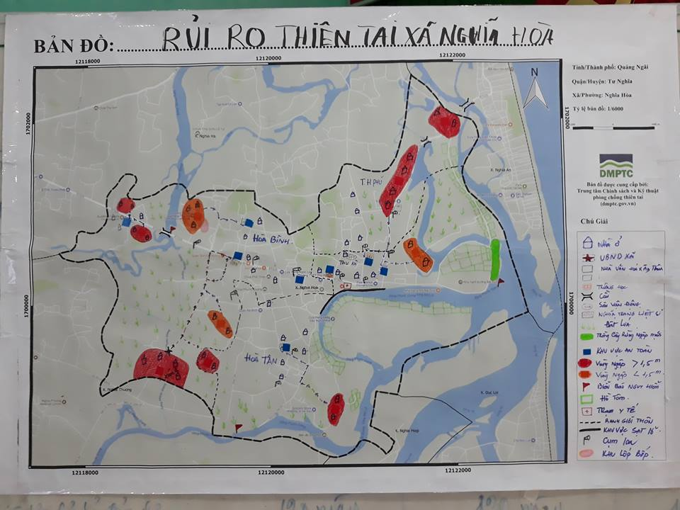
- Sơ họa bản đồ rủi ro thiên tai/BĐKH

- Tóm tắt kết quả vùng nguy cơ dựa trên bản đồ Rủi ro thiên tai/BĐKH

STT | Loại Thiên tai/BĐKH phổ biến  (Bão, Lũ, Hạn, Nước Biển dâng, v.v.) | Thôn có nguy cơ xảy ra thiên tai | Mức độ/Cấp độ thiên tai cao nhất đã xảy ra  (Cao, Thấp, Trung bình) | Xu hướng thiên tai (tăng lên, giữ nguyên, giảm đi)
1 | Lũ | Toàn xã | Mức độ cao | Xảy ra đột ngột, nước dâng lên nhanh, xu hướng xảy ra thất thường khó dự đoán
2 | Lụt | Toàn xã | Mức độ cao | -Mưa kéo dài hàng tháng nước dâng lên từ từ;  -Xu hướng hàng năm thường xảy ra lụt
3 | Bão (ảnh hưởng của bão) | Toàn xã | Mức độ cao | Gió mạnh, triều cường dâng cao, Nước dâng lên nhanh
4 | Hạn hán | Toàn xã | Mức độ thấp | Nắng nóng kéo dài  Nhiệt độ tăng
5 | Giông sét | Toàn xã | Mức thấp | Tăng

STT | Loại Thiên tai/BĐKH phổ biến  (Bão, Lũ, Hạn, Nước Biển dâng, v.v.) | Thôn có nguy cơ xảy ra thiên tai | Mức độ đã xảy ra  (Cao, Thấp, Trung bình – dựa vào so sánh giữa các thôn) | Xu hướng thiên tai (tăng lên, giữ nguyên, giảm đi)
1 | Bão, Lũ lụt | Thôn Thu Xà | Cao | Tăng lên
 |  | Thôn Hòa Phú | Cao | Tăng lên
 |  | Thôn Hòa Bình | Trung Bình | Tăng lên
 |  | Thôn Hòa Tân | Trung Bình | Tăng lên

Nhận xét:
Xã Nghĩa Hòa có hai thôn được xác định là thôn có nguy cơ thiệt hai cao đó là thôn Thu Xà và Hòa Phú. Đây là hai thôn nằm ở vùng trũng thấp, khi thiên tai xảy ra thường xuyên bị ngập sâu từ 1m-1,5m và bị cô lập hoàn toàn. Vùng bị ảnh hưởng do ngập lụt bao gồm cả khu dân cư, nhà ở, ruộng sản xuất và hệ thống giao thông đi lại cùng các công trình khác.

- Lịch sử thiên tai/BĐKH

Tháng/năm xảy ra | Loại thiên tai/BĐKH | Số thôn bị ảnh hưởng | Thiệt hại chính | Số lượng
1999 | Lũ | Xóm 2,3,4,5 thôn Hòa Bình.  Xóm 2,3,4 thôn Hòa Tân | - Số người chết/mất tích: | 3 Nam, 1nữ
 |  |  | - Số người bị thương: | 12 Nam
 |  |  | - Số nhà bị thiệt hại: | 8 cái( Hòa Bình), 6 cái (Hòa Tân)
 |  |  | - Số trường học bị thiệt hại: | 0
 |  |  | - Số trạm y tế bị thiệt hại: | 0
 |  |  | - Số km đường bị thiệt hại: | 3km sạt lở
 |  |  | - Số ha rừng bị thiệt hại: | 0
 |  |  | - Số ha ruộng bị thiệt hại: | 4 ha
 |  |  | - Số ha cây ăn quả bị thiệt hại: | 0
 |  |  | - Số ha ao hồ thủy sản bị thiệt hại: | 100% diện tích bị hư hỏng
 |  |  | - Số cơ sở sản xuất, kinh doanh, chế biến (công nghiệp, nông lâm ngư nghiệp) bị thiệt hại:
 |  |  | - Các thiệt hại khác…: | Gia súc, gia cầm: 2 trâu, 8 bò, 64 lợn, 300 gà, 300 vịt.  Lúa: 4ha không thu hoạch được.  10 tấn bị ướt, hư hỏng.
 |  |  | - Ước tính thiệt hại kinh tế:
2009 | Lũ | Thôn Hòa Bình và Hòa Tân | Số người chết/mất tích: | 0
 |  |  | Số người bị thương: | 4 Nam
 |  |  | Số nhà bị thiệt hại: | 220 nhà
 |  |  | Số trường học bị thiệt hại: | 1
 |  |  | Số trạm y tế bị thiệt hại: | 0
 |  |  | Số km đường bị thiệt hại: | 4 km
 |  |  | Số ha rừng bị thiệt hại: | 0
 |  |  | Số ha ruộng bị thiệt hại: | 15 ha
 |  |  | Số ha cây ăn quả bị thiệt hại: | 2 ha
 |  |  | Số ha ao hồ thủy sản bị thiệt hại: | 25 ha
 |  |  | Số cơ sở sản xuất, kinh doanh, chế biến (công nghiệp, nông lâm ngư nghiệp) bị thiệt hại:
 |  |  | Các thiệt hại khác…:
 |  |  | Ước tính thiệt hại kinh tế:
2013 | Lũ, lụt, Bão  (kết hợp với xã thủy điện sông Rin) | Toàn xã (đặc biệt là: Xóm 2,3,4 và 5 của thôn Hòa Bình  Xóm 2,3,4 của thôn Hòa Tân) | Số người chết/mất tích: | 0
 |  |  | Số người bị thương: | 0
 |  |  | Số nhà bị thiệt hại: | 220
 |  |  | Số trường học bị thiệt hại: | 2
 |  |  | Số trạm y tế bị thiệt hại: | 0
 |  |  | Số km đường bị thiệt hại: | 1 km
 |  |  | Số ha rừng bị thiệt hại: | 0
 |  |  | Số ha ruộng bị thiệt hại: | 0
 |  |  | Số ha cây ăn quả bị thiệt hại: | 2 ha
 |  |  | Số ha ao hồ thủy sản bị thiệt hại: | 3ha hồ tôm bị sạt lở
 |  |  | Số cơ sở sản xuất, kinh doanh, chế biến (công nghiệp, nông lâm ngư nghiệp) bị thiệt hại:
 |  |  | Các thiệt hại khác…: | 10 heo, 1 bò, 500 gà, vịt.
 |  |  | Ước tính thiệt hại kinh tế:

Nhận xét:
Trong khoảng thời gian 19 năm, từ năm 1999 đến năm 2017 hầu như năm nào cũng có lũ, nhưng lũ nhỏ và thiệt hại không đáng kể. Riêng năm 1999. 2009 và năm 2017 là ba năm có lũ lớn gây thiệt hại nặng nề cho địa phương. Thời gian giữa các trận lũ lớn có xu hướng xảy ra gần hơn. Sau trận lũ 1999 đến 2009 là cách nhau 10 năm, nhưng trận lũ lớn năm 2009 đến trận lũ năm 2023 cách nhau chỉ có 4 năm. Năm 2016 và 2017 có xảy ra bão và lũ lụt, nhưng với mức độ thiệt hại không nhiều.
Theo kết quả thảo luận về lịch sử thiên tai của xã, thì cứ khoảng 5 năm ở địa phương xảy ra một cơn bão lớn kèm theo mưa to gây lũ. Trước đây lũ lớn năm 1999 xảy ra vào tháng 9, nhưng những trận lũ lớn của 5 năm gần đây lại xảy ra vào tháng 10 và tháng 11 (Dương lịch). Như vậy cho thấy xu hướng Lũ lụt và bão lớn xảy ra tập trung vào các tháng 10 và tháng 11.

- Nhóm dễ bị tổn thương
TT | Thôn | Đối tượng dễ bị tổn thương
 |  | Trẻ em dưới 5 tuổi |  | Trẻ em từ 5-16 tuổi |  | Phụ nữ có thai* | Người cao tuổi |  | Người khuyết tật |  | Người dân tộc thiểu số, vùng sâu, vùng xa |  | Người bị bệnh hiểm nghèo
 |  | Nữ | Tổng | Nữ | Tổng |  | Nữ | Tổng | Nữ | Tổng | Nữ | Tổng | Nữ | Tổng
1 | Hòa Bình | 191 | 352 | 430 | 838 | 51 | 117 | 208 | 60 | 122 | 0 | 0 | 9 | 18
2 | Hòa Tân | 152 | 271 | 325 | 635 | 37 | 89 | 160 | 42 | 86 | 0 | 0 | 4 | 11
3 | Thu Xà | 102 | 189 | 301 | 588 | 29 | 70 | 116 | 29 | 62 | 0 | 0 | 2 | 7
4 | Hòa Phú | 65 | 120 | 105 | 209 | 17 | 40 | 61 | 27 | 50 | 0 | 0 | 0 | 3
 | Tổng | 510 | 932 | 1161 | 2270 | 134 | 316 | 545 | 158 | 320 | 0 | 0 | 15 | 39

- Đánh giá hạ tầng và dịch vụ công cộng

TT | Hạng mục | ĐVT | Số lượng | Chất lượng chống chịu với thiên tai khí hậu  (Cao, Trung Bình, Thấp) | Năm xây dựng | Nguy cơ thiệt hại khi xảy ra thiên tai/BĐKH  (Cao, Trung Bình, Thấp) | Ghi chú
1 | Trường mầm non | Phòng | 08 | Cao | 2013, 2014 | Rủi ro thấp | Kiên cố
2 | Trường học tiểu học | Phòng | 43 | Cao | 2000, 2010 | Rủi ro thấp | Kiên cố
3 | Trường THCS | Phòng | 26 | Cao | 1997,2008 | Rủi ro thấp | Kiên cố
4 | Trạm y tế/ Phòng khám | Phòng | 15 | Cao | 2012 | Rủi ro thấp | Kiên cố
5 | Đường điện | Km | 16,9 | Trung bình | 1992,2010 | Rủi ro thấp
6 | Đường giao thông | Km | 31,05 | Trung bình |  | Trung bình
6.1 | Đường liên xã | Km | 12,75 | Trung bình | 2001-2017 | Rủi ro thấp | Đã được bê tông hóa 100%
6.2 | Đường Liên thôn | Km | 7,83 | Thấp | 2011, 2015 | Rủi ro thấp | Đã được bê tông hóa 5,8Km
6.3 | Đường giao thông ngõ xóm | Km | 10,5 | Thấp | 2014, 2015 | Rủi ro cao | Đã được bê tông hóa và cứng hóa 7,5Km
6.4 | Đường nội đồng | Km | 5,8 | Thấp | 2014,2015 | Rủi ro cao | Đã được bê tông hóa và cứng hóa 5,5Km
7 | Trụ sở UBND | Phòng | 18 | Cao | 2002 | Trung bình | kiên cố
8 | Nhà văn hóa xã/thôn | Nhà | 5 | Cao | 2008-2010 | Trung bình | Nhà cấp 4
9 | Chợ | Cái | 01 | Thấp | 2015 | Trung bình | Đã được đầu tư xây dựng
Nhận xét:
Các công trình như đường điện, trường học, trạm y tế, các nhà văn hóa thôn đều mới được xây (công trình lâu nhất là vào năm 2008, công trình mới nhất là vào năm 2015). Tính đến nay, các công trình cũng chỉ đưa vào sử dụng 8-10 năm, nên công trình còn tốt và đảm bảo xây dựng kiên cố, nên tác động của thiên tai đối với các công trình này có thể xếp vào mức trung bình. Tuy vậy, các nhà văn hóa thôn mới xây, nhưng chỉ một tầng, nên không thể sử dụng làm nơi an toàn cho các hộ gia đình ở vùng thấp trũng xung quanh khi cần sơ tán đến để tránh trú được.

Giao thông nội đồng, ngõ xóm, liên thôn còn 3km chưa được bê tông hóa, có thể bị ngập, sạt lở hoàn toàn khi mưa lũ xảy ra và có khoảng 3km đường liên tỉnh đã bị xuống cấp trầm trọng có nguy cơ rủi ro cao khi đi lại trong mùa bão lũ. Vì vậy các công trình này được xếp vào mức nguy cơ rủi ro cao.

- Đánh giá hiện trạng nhà ở
TT | Tên thôn | Số hộ | Nhà kiên cố | Nhà bán kiên cố (mái, cột, móng, tường không kiên cố) | Thiếu kiên cố | Nhà tạm bợ | Nhà ở các khu vực cần di dời (sạt lở, lũ quét, nước biển dâng v.v) | Số hộ cần được hỗ trợ làm nhà
1 | Hòa Bình | 1609 | 1214 | 146 |  | 0 | 25 | 8
2 | Hòa Tân | 812 | 560 | 120 | 6 | 0 | 4 | 6
3 | Thu Xà | 952 | 652 | 127 | 6 | 0 | 20 | 6
4 | Hòa Phú | 475 | 369 | 42 | 4 | 0 | 2 | 4
Tổng |  | 3848 | 2795 | 435 | 16 | 0 | 51 | 24

Nhận xét:
Trên địa bàn xã hiện tại không còn nhà tạm bợ, tuy vậy đa số nhà xây cấp 4 lâu năm không có trụ hoặc có trụ giả ốp tường còn nhiều. Số lượng nhà kiểu này có đến 435 nhà và được người dân cho là nhà bán kiên cố và có thể chịu được sức gió cấp 7 trở xuống. Số nhà được xác định là thiếu kiên cố và bán kiên cố đều có nguy cơ thiệt hại do bão lũ là rất cao.

- Số lượng nhà trong vùng có nguy cơ thiên tai và BĐKH

TT | Loại nhà | Số nhà thuộc vùng rủi ro cao với thiên tai, BĐKH (*) | Số nhà thuộc vùng rủi ro trung bình với thiên tai, BĐKH (*) | Số phụ nữ, trẻ em, người giá, người tàn tật sống trong từng loại nhà
 | Nhà tạm bợ | 0 | 0 | 0
 | Nhà thiếu kiên cố | 24 | 13 | 48
 | Nhà bán kiên cố | 435 | 136 | 215
 | Nhà kiên cố | 2795 | 40 | 25
 | Tổng số | 3254 | 189 | 288

- Điều kiện Nước sạch, vệ sinh và môi trường
Tên thôn | Số hộ | Nguồn nước sạch |  |  |  |  | Nhà vệ sinh
 |  | Giếng  (Khoang) | Bể chứa | Trạm cấp nước công cộng/nước máy/Tự chảy | Không có dụng cụ chứa | Nguy cơ thiệt hại khi có thiên tai/BĐKH (Cao, Trung bình, Thấp) | Tự hoại | Tạm | Không có | Nguy cơ rủi ro thiệt hại khi có thiên tai/BĐKH (Cao, Trung bình, Thấp)
Hòa Bình | 1609 | 1260 | 0 | 0 | 0 | Thấp | 1260 | 0 | 0 | Thấp
Hòa Tân | 812 | 580 | 0 | 0 | 0 | Thấp | 580 | 0 | 0 | Thấp
Thu Xà | 952 | 679 | 0 | 0 | 0 | Thấp | 679 | 0 | 0 | Thấp
Hòa Phú | 475 | 393 | 0 | 0 | 0 | Thấp | 393 | 0 | 0 | Thấp
Tổng | 3848 | 2.912 | 0 | 0 | 0 |  | 2.912 | 0 | 0

- Y tế - Hiện trạng dịch bệnh liên quan đến thiên tai, BĐKH

TT | Loại dịch bệnh phổ biến | Trẻ em | Phụ nữ | Nam giới | Trong đó Người cao tuổi | Trong đó Người khuyết tật
 | Sốt rét | 10 | 8 | 4 | 3 | 1
 | Sốt xuấtthuyết | 30 | 7 | 2 | 4 | 2
 | Viêm đường hô hấp | 60 | 24 | 12 | 10 | 14
 | Tay chân miệng | 15 | 3 | 4 | 2 | 3
 | Bệnh ngoài da… | 25 | 13 | 15 | 14 | 5
 | Số ca bệnh phụ khoa (thường do đk nước sạch và vệ sinh không đảm bảo) | 0 | 80 | 2 | 10 | 3

- Y tế dự phòng- khả năng phòng ngừa dịch bệnh trong điều kiện thiên tai, BĐKH

TT | Tên Thôn | Khả năng và kiến thức phòng ngừa dịch bệnh (Cao, Trung bình, Thấp) | Mức độ xảy ra dịch bệnh  (Cao, Trung Bình, Thấp)
 | Tất cả 4 thôn trong xã (Hòa Bình, Hòa Tân, Thu Xà, Hòa Phú) | - Mỗi thôn có 01 y tế thôn.  - Có Trạm y tế xã đạt chuẩn quốc gia: gồm 15 phòng. Đội ngũ y Bác sỹ: 01 Bác sỹ, 01 Y sỹ, 01 nữ hộ sinh, 02 Điều dưỡng.  - Trang thiết bị: Có các trang thiết bị khám chữa bệnh thông thường;  - Đội ngũ Y, Bác sỹ luôn được tập huấn về chuyên môn nghiệp vụ | Mức độ xảy ra dịch bệnh khi có thiên tai ở trung bình.

Nhận xét:
Bệnh dịch xảy ra ở mức trung bình. Nguy cơ dịch bệnh về da và tiêu chảy trong và sau khi bão lũ xảy ra. Nguyên nhân chủ yếu là do ô nhiễm nguồn nước (nhiều hộ còn sử dụng một số loại giếng đào để tắm giặt, hay cho gia súc gia cầm uống).

- Hiện trạng rừng và mức độ rủi ro với thiên tai và BĐKH
Loại rừng | Tổng diện tích (ha) | Diện tích rừng thuộc vùng rủi ro cao với thiên tai, BĐKH (*) | Diện tích rừng thuộc vùng rủi ro trung bình với thiên tai, BĐKH (*)
1 | 2 | 3 | 4
Rừng ngập mặn | 0 | 0 | 0
Rừng trên cát | 0 | 0 | 0
Rừng tự nhiên | 0 | 0 | 0
Rừng khác | 0 | 0 | 0
Diện tích quy hoạch trồng rừng ngập mặn nhưng chưa trồng | Đước (2,6 ha) | 2.6 | 0
Diện tích quy hoạch trồng rừng trên cát nhưng chưa trồng | 0 | 0 | 0
Tổng | 2,6 | 0 | 0

- Hiện trạng sinh kế xung quanh rừng

Loại rừng | Liệt kê tên các loại cây được trồng bản địa hoặc loại cây do cộng đồng đề xuất mới (nếu cần thiết) | Liệt kê  3 mô hình sinh kế trong rừng ngập mặn do cộng đồng đề xuất triển khai tại xã (ưu tiên các mô hình đã thí điểm thành công) | Số hộ đã hoặc có thể tham gia vào mỗi loại mô hình sinh kế
(1) | (2) | (3) | (4)
Rừng ngập mặn | 0 | 0 | 0
Rừng trên cát | 0 | 0 | 0
Rừng tự nhiên | 0 | 0 | 0
Rừng khác | 0 | 0 | 0
Diện tích quy hoạch trồng rừng ngập mặn nhưng chưa trồng | 2,6 ha | 0 | 0
Diện tích quy hoạch trồng rừng trên cát nhưng chưa trồng | 0 | 0 | 0
Tổng | 2.6 | 0 | 0

Nhận xét:
Xã có 2,6 ha đất có tiềm năng trồng rừng ngập mặn. Xã cũng đã có quy hoạch để trồng rừng ngập mặn (cây đước). Các tiềm năng sinh kế mới sẽ phát triễn khi rừng ngập mặn được hình thành. Dịch vụ của rừng ngập mặn sẽ là nơi cho nguồn lợi thủy sản phát triễn (như tôm, cua) và cơ hội khai thác nguồn lợi thủy sản sẽ mang lại thu nhập ổn định cho các hộ gia đình sống quanh vùng rừng ngập mặn. Một số dịch vụ du lịch, dịch vụ vui chơi, nghĩ dưỡng, ăn uống cũng có thể theo đó mà phát triển.

- Nguy cơ thiệt hại khi có thiên tai và BĐKH trong Hoạt động sản xuất kinh doanh

TT | Loại hình sản xuất | Số hộ tham gia SXKD tại xã | Ước tính năng suất/Khối lượng SX hàng năm theo bình quân hộ | Khả năng chống chịu với thiên tai & TƯBĐKH (Cao, Trung Bình, Thấp) | Mức độ thiệt hại khi có tác động của thiên tai và khí hậu (Cao, Trung Bình, Thấp)
1 | Trồng trọt (ha) | 712 | 65 tạ/hộ/năm | Trung bình | Cao
2 | Chăn nuôi | 101 | 1,50 tấn/hộ/năm | Trung bình | Trung bình
3 | Nuôi trồng thủy sản (ha) | 104 | 2 tấn/hộ/năm | Thấp | Cao
4 | Đánh bắt hải sản (tấn) | 0
5 | Sản xuất tiểu thủ công nghiệp (thu nhập bình quân) | 578 | 300 triệu/hộ/năm | Trung bình | Thấp
6 | Buôn bán (thu nhập bình quân) | 531 | 280 triệu/hộ/năm | Trung bình | Trung bình
7 | Du lịch | 0
8 | Ngành nghề khác- VD. Đi làm ăn xa, thợ nề, dịch vụ vận tải.v.v (thu nhập bình quân) | 1.015 | 190 triệu/hộ/năm | Trung bình | Trung bình

Nhận xét:
Khu vực trồng trọt (lúa, hoa màu) và nuôi trồng thủy sản (tôm, cá) ở địa phương chủ yếu tập trung ở vùng triều, khi lũ lụt xảy ra thì bị ngập nước hoàn toàn diện tích canh tác, thiệt hại rất lớn.
Tổng đàn gia súc: Chăn nuôi cũng chỉ dừng quy mô hộ gia đình với tổng số 3705 con trâu bò trên toàn xã (95 con trâu, 1360 con bò, 2050 lợn và 200 con dê), gia cầm có 41047 con (trong đó gà là: 10162 con, vịt là: 31785 con). Những hộ gia đình có chăn nuôi đều nằm trong vùng nguy cơ cao khi thiên tai xảy ra, vì vậy vấn đề thiệt hại đến gia súc gia cầm là vấn đề mà người dân trong xã rất quan tâm.

- Hiện trạng hệ thống thông tin truyền thông và cảnh báo sớm

TT | Loại hình | ĐVT | Số lượng
1 | Số hộ dân có ti vi và tiếp cận với truyền hình TW/Tỉnh | % | 100
2 | Số hộ dân có thể tiếp cận với các đài phát thanh TW/tỉnh | % | 100
3 | Số loa phát thanh (không dây, mạng lưới) | Cụm | 36
4 | Số hộ dân được tiếp cận với các hệ thống loa phát thanh hoặc các hình thức cảnh bảo sớm/khẩn cấp khác (còi ủ, cồng, chiêng, v.v.) tại thôn | % | 90
5 | Số trạm khí tượng, thủy văn |  | 0
6 | Số thôn được thông báo/nhận được báo cáo cập nhật định kỳ về diễn biến điều tiết và xả lũ khu vực thượng lưu (các tuyến hồ chứa phía thượng lưu). | Thôn/Tổng số thôn | 0
Nhận xét:
Thông tin cảnh báo về thiên tai/BĐKH xảy ra tại địa phương chủ yếu qua các biện pháp thông báo thông tin qua hệ thống loa truyền thanh, tivi, loa cầm tay. Đối với một số hộ già neo đơn, khuyết tật trên địa bàn gặp khó khăn trong vấn đề tiếp nhận thông tin để sơ tán kịp thời thì đội thanh niên xung kích sẽ trực tiếp đến nhà để thông báo, vận động và hỗ trợ kịp thời đi sơ tán.
Tỷ lệ hộ có TV trên 95% và có khoảng 30% hộ có thể tiếp cận với internet. Số thanh niên có điện thoại dùng 3G chiếm 80-90%. Thông tin phục vụ tuyên truyền, cảnh báo sớm hoạt động tốt, kịp thời.

- Hiện trạng năng lực phòng chống thiên tai/thích ứng BĐKH

TT | Loại hình | ĐVT | Số lượng
1 | Số lượng thôn có kế hoạch/phương án Phòng chống thiên tai và/hoặc kế hoạch thích ứng BĐKH hàng năm | Thôn | 4/4 thôn có kế hoạch  (Thực hiện theo kế hoạch PCTT,BĐKH của xã)
2 | Số lượng trường học có kế hoạch PCTT hàng năm | Trường | 5/5 trường có kế hoạch riêng thực hiện theo kế hoạch PCTT, BĐKH xã
3 | Số lần diễn tập PCTT trong 10 năm qua | Lần | 0
4 | Số thành viên Ban chỉ huy PCTT và TKCN của xã | Người | 29
 | - Trong đó số lượng nữ | Người | 6
 | - Số lượng đã qua đào tạo QLRRTT-DVCĐ hoặc đào tạo tương tự về PCTT | Người | 0
5 | Số lượng lực lượng thanh niên xung kích, chữ thập đỏ, cứu hộ-cứu nạn tại xã (Đội cứu hộ cứu nạn) | Người | 30
 | - Trong đó số lượng nữ: | Người | 0
6 | Số lượng Tuyên truyền viên PCTT/TƯBĐKH dựa vào cộng đồng | Người | 0
 | - Trong đó số lượng nữ: | Người | 0
7 | Số lượng Phương tiện PCTT tại xã:
 | - Ghe, thuyền: | Chiếc | 4
 | - Áo phao | Chiếc | 50
 | - Phao cứu sinh | Chiếc | 40
 | - Loa | Chiếc | 4
 | - Đèn pin | Chiếc | 10
 | - Máy phát điện dự phòng | Chiếc | 01
 | - Lều bạt | Chiếc | 02
 | - Xe vận tải | Chiếc | 01
 | - Cưa máy | Cái | 0
8 | Số lượng vật tư thiết bị dự phòng
 | - Số lượng gói/đơn vị hóa chất khử trùng tại chỗ | Đơn vị | 0
9 | Số lượng thuốc y tế dự phòng tại chỗ | Đơn vị | 0
10 | Một số loại vật tư khác

- KẾT QUẢ ĐÁNH GIÁ RỦI RO THIÊN TAI/BĐKH THEO LĨNH VỰC/NGÀNH
- Kết quả đánh giá Hạ tầng công cộng (Điện, Đường, Trường, Trạm, Công trình Thủy lợi)
Loại hình Thiên tai/BĐKH (v.d. Lũ, Bão, Sạt lở, Hạn, Giông lốc, nước biển dâng, xu hướng thiên tai cực đoan hơn v.v.) | Liệt kê các thôn bị ảnh hưởng | Xu hướng thiệt hại  (tăng, giữ nguyên, giảm) | TTDBTT  (Số công trình có nguy cơ bị ảnh hưởng do thiên tai/BĐKH) | Kỹ năng, công nghệ kỹ thuật áp dụng để PCTT & TƯBĐKH  (Cao, Trung Bình, Thấp) | Rủi ro thiên tai/BĐKH  (cao, trung bình, thấp)
(1) | (2) | (3) | (4) | (5) | (6)
Lũ, lụt  Bão | 4/4 thôn | Giảm so với trước đây nhờ hệ thống điện đường, trường trạm ngày càng được nâng cấp. | * Giao thông  - Đường giao thông ngõ, xóm chưa được bê tông hoá: 3 km.  - Đường giao thông nội đồng chưa được cứng hóa: 4 km.  * Kênh mương thủy lợi chưa kiên cố hóa 6 km.  * Điện đường: 60% chưa có điện đường chiếu sáng | Trung bình  - Đường liên xã, liên thôn đa số mặt đường rộng từ 3 mét trở lên đảm bảo cho việc giao thông đi lại và công tác PCTT. | - Đường bị sạt lở, ngập sâu khi lũ lụt xảy ra.  - Đê điều bị sạt lử.

Nhận xét:
Năm 2015 Nghĩa Hòa là xã về đích nông thôn mới nên đảm bảo 19/19 tiêu chí NTM. Tuy nhiên, xu hướng của Thiên tai ngày càng diễn biến phức tạp, khó lường hơn những năm trước, nên nguy cơ thiệt hại ngày càng tăng, mặc dù, người dân đã có thêm khinh nghiệm và kiến thức PCTT cũng tốt dần lên theo từng năm và các phương tiện, thông tin cảnh báo ngày càng rộng rãi. Hệ thống loa truyền thanh hoạt động tốt (36/36 cụm), có hỗ trợ loa cầm tay cho các trưởng thôn để dễ dàng thong báo thông tin đên người dân.
Hệ thống đường giao thông nông thôn được cứng hóa 70%, có nhà văn hóa xã kiên cố, nhà văn hóa thôn bán kiên cố (có nhà vệ sinh riêng cho nam, nữ), đảm bảo nhu cầu phục vụ cho công tác PCTT. Khi thiên tai xảy ra trên địa bàn còn có một số Rủi ro thiên tai (i) Đường có khả năng bị sạt lở, ngập hoàn toàn; (ii) Hệ thống giao thông bị chia cắt và (iii) Kênh mương bị sạt lở, dòng chảy không lưu thông được.

- Kết quả đánh giá về nhà ở

Loại hình Thiên tai/BĐKH (v.d. Lũ, Bão, Sạt lở, Hạn, Giông lốc, nước biển dâng, xu hướng thiên tai cực đoan hơn v.v.) | Thôn/Số hộ | Xu hướng thiệt hại  (tăng, giữ nguyên, giảm) | TTDBTT/Nguy cơ bị thiệt hại khi có thiên tai/BĐKH  (Số lượng nhà có nguy cơ bị ảnh hưởng) | Kỹ năng, công nghệ kỹ thuật áp dụng để PCTT & TƯBĐKH  (Cao, Trung Bình, Thấp) | Rủi ro thiên tai/BĐKH  (cao, trung bình, thấp)
(1) | (2) | (3) | (4) | (5) | (6)
Lũ, lụt  Bão | 4/4 thôn | Tăng thiệt hại về số lượng nhà  với những hộ gia đình có nhà thiếu kiên cố, hộ gia đình ỏ vùng có nguy cơ cao | - Vị trí địa lý  - Số hộ cần được hỗ trợ làm nhà 24 hộ nằm ở 4/4 thôn.  - Một số hộ còn chủ quan, thiếu kiến thức về PCTT, thích ứng BĐKH.  - Kinh tế: các hộ có nhà kém an toàn còn khó khăn không có tiền để làm nhà;  - Một số hộ ốm đau bệnh hiểm nghèo...  - Đa số các hộ của người già, khó khăn thiếu kiến thức kỹ thuật xây nhà an toàn trước thiên tai. BĐKH.  - Số nhà bán kiên cố còn cao (1700 nhà).  - Số hộ ở vùng có nguy cơ cao cần phải di dời sơ tán khi có bão, lụt là 900 hộ.  - 14 hộ ở vùng rủi ro trung bình khi có thiên tai: | Trung bình  - Nghe thông tin dự báo, cảnh báo thiên tai từ phía chính quyền địa phương và trên các phương tiện thông tin đại chúng  - Tổ chức chằng chống nhà cửa; chặt tỉa cành cây xung quanh nhà. | Cao  - Nhà có nguy cơ bị sập đổ, hư hỏng khi có thiên tai

Nhận xét:
Toàn xã có: 2130/2795 nhà bán kiên cố và thiếu kiên cố (75 hộ đang cần hỗ trợ làm nhà); 900 hộ nằm ở vùng trũng, thấp có nguy cơ rủi ro cao, 141 nhà nằm trong vùng có nguy cơ rủi ro trung bình bởi các loại hình thiên tai lũ, lụt. Nhà ở của các hộ dân có nguy cơ sập đổ, hư hỏng khi thiên tai xảy ra và đặc biệt với tác động của BĐKH hiện nay làm cho các loại hình thiên tai phức tạp hơn, khó lường; Khi mưa kéo dài kết hợp lũ từ thượng nguồn thì nguy cơ nhà bị hư hỏng, sập là rất cao.

Ý thức chủ quan trong công tác PCTT của một số hộ dân không chấp hành kế hoạch di dời, sơ tán đến nơi an toàn khi có mưa bão xảy ra vẫn còn tồn tại.

- Kết quả đánh giá về Nước sạch, vệ sinh và môi trường
Loại hình Thiên tai/BĐKH (v.d. Lũ, Bão, Sạt lở, Hạn, Giông lốc, nước biển dâng, xu hướng thiên tai cực đoan hơn v.v.) | Thôn/Số hộ | Xu hướng thiệt hại  (tăng, giữ nguyên, giảm) | TTDBTT/Nguy cơ bị ảnh hưởng  (Số hộ dân có nguy cơ bị thiếu nước sạch và không đảm bảo vệ sinh khi có thiên tai) | Số hộ có nhà vệ sinh KHÔNG hợp vệ sinh | Kỹ năng, kỹ thuật áp dụng để PCTT & TƯBĐKH  (Cao, Trung Bình, Thấp) | Rủi ro thiên tai/BĐKH  (cao, trung bình, thấp)
(1) | (2) | (3) | (4) |  | (5) | (6)
Lũ,lụt  Bão | 4 thôn  1.786 | Tăng | - 900 hộ nằm trong vùng trũng thấp;  - Đa số hộ dân chưa có bể để dự trữ nước sinh hoạt trước khi thiên tai xảy ra  - Công tác tuyên truyền cho các hộ dân bảo vệ nguồn nước và dự trữ nước sinh hoạt trước khi thiên tai xảy ra chưa được chú trọng  - Thiếu nhân lực đặc biệt các hộ neo đơn, hộ khuyết tật,.. do lực lượng lao động chính đi làm ăn xa | - 3% hộ nhà vệ sinh không hợp vệ sinh; | Trung bình | - Trung bình  - Thiếu nước sinh hoạt khi có thiên tai.  - Có khả năng bùng phát dịch bệnh ở người và vật nuôi.  - Ô nhiễm môi trường.

Nhận xét:
Địa bàn xã đều là khu vực trũng, thấp khi mưa kéo dài gây ngập trên diện rộng với mực nước dâng lên cao khoảng 1m đến 1,5 mét. Thời gian ngập úng kéo dài ít nhất là 15 ngày. Rác thải, nước thải sinh hoạt khu dân cư không tiêu thoát được thường xuyên gây ô nhiễm môi trường, ô nhiễm nguồn nước sinh hoạt vì vậy nguy cơ thiếu nước sinh hoạt, bệnh tật ở người trong và sau khi lũ, lụt, bão xảy ra là vấn đề cần được quan tâm, không thể chủ quan.

- Kết quả đánh giá về y tế
Loại hình Thiên tai/BĐKH (v.d. Lũ, Bão, Sạt lở, Hạn, Giông lốc, nước biển dâng, xu hướng thiên tai cực đoan hơn v.v.) | Thôn/Số hộ | Xu hướng thiệt hại  (tăng, giữ nguyên, giảm) | TTDBTT | Kỹ năng, công nghệ kỹ thuật áp dụng để PCTT & TƯBĐKH  (Cao, Trung Bình, Thấp) | Rủi ro thiên tai/BĐKH  (cao, trung bình, thấp)
(1) | (2) | (3) | (4) | (5) | (6)
Lũ lụt. | 900 hộ | - Tăng | - Còn các khu vực chưa có xe thu gom rác tập trung tại các KDC xa trục đường chính, xe tải không thể vào được do đường khó đi.  - Chưa có hệ thống nước sạch nông thôn cung cấp cho nhân dân.  - 10% hộ chưa có nhà vệ sinh theo tiêu chuẩn.  - 70% hộ gia đình không có bể chưa nước dụ trữ. | Trung bình  - Cơ sở hạ tầng: đảm bảo, trạm y tế 2 tầng, kiên cố, ở vùng an toàn. Máy móc hiện đại (có máy siêu âm, trang thiết bị đầy đủ).  - Có 02 bác sĩ, 06 y sĩ, 01 điều dưỡng.  - Cơ số thuốc chưa đầy đủ.  - Các hoạt động tuyên truyền về phòng chống dịch bệnh, tiêm vắc xin, giữ gìn vệ sinh môi trường… hoạt động hiệu quả. | - Trung Bình.  - Ô nhiễm ngồn nước.  - Ô nhiễm môi trường.  - Dịch bệnh bùng phát.

- Kết quả đánh giá về giáo dục

Loại hình Thiên tai/BĐKH (v.d. Lũ, Bão, Sạt lở, Hạn, Giông lốc, nước biển dâng, xu hướng thiên tai cực đoan hơn v.v.) | Thôn/Số hộ | Xu hướng thiệt hại  (Tăng, Giữ nguyên, Giảm) | TTDBTT của học sinh và giáo viên, có sự khác biệt nào giữa nam và nữ | Kỹ năng, công nghệ kỹ thuật áp dụng để PCTT & TƯBĐKH  (Cao, Trung Bình, Thấp) | Rủi ro thiên tai/BĐKH  (Cao, Trung Bình, Thấp)
(1) | (2) | (3) | (4) | (5) | (6)
Lũ lụt.  Bão | 4 thôn. | Tăng | - Chủ quan khi thiên tai xảy ra.  - Thiếu kiến thức PCTT  - 80% Không biết bơi.  - Tỉ lệ nam biết bơi nhiều hơn nữ. | Thấp  - Các trường có tài liệu PCTT. Tuyên truyền phòng chống đuối nước, phòng chống bão lũ. Chương trình Y tế học đường phòng tránh khi bão lũ xảy ra.  - Các chương trình tuyên truyền về công tác PCTT không phân biệt giới.  - Khi thiên tai xảy ra nữ giới bị yếu thế hơn. | - Thấp  - Nguy cơ thiệt hại về người.  - Trang thiết bị ở trường học có khả năng bị hư hỏng.

- Kết quả đánh giá về rừng
(Xã mới có quy hoạch 2,6 ha đất trồng rừng ngập mặn, hiện tại chưa có rừng trồng)

Loại hình Thiên tai/BĐKH (v.d. Lũ, Bão, Sạt lở, Hạn, Giông lốc, nước biển dâng, xu hướng thiên tai cực đoan hơn v.v.) | Thôn…/  Số hộ | Xu hướng thiệt hại  (Tăng, Giữ nguyên, Giảm) | TTDBTT  (Diện tích có nguy cơ thiệt hại - ha) | Kỹ năng, công nghệ kỹ thuật áp dụng để PCTT & TƯBĐKH  (Cao, Trung Bình, Thấp) | Rủi ro thiên tai/BĐKH  (Cao, Trung Bình, Thấp)
(1) | (2) | (3) | (4) | (5) | (6)

- Kết quả đánh giá về trồng trọt

Loại hình Thiên tai/BĐKH (v.d. Lũ, Bão, Sạt lở, Hạn, Giông lốc, nước biển dâng, xu hướng thiên tai cực đoan hơn v.v.) | Thôn…/  Số hộ | Xu hướng thiệt hại  (Tăng, Giữ nguyên, Giảm) | TTDBTT  (Diện tích có nguy cơ thiệt hại - ha) | Kỹ năng, công nghệ kỹ thuật áp dụng để PCTT & TƯBĐKH  (Cao, Trung Bình, Thấp) | Rủi ro thiên tai/BĐKH  (Cao, Trung Bình, Thấp)
(1) | (2) | (3) | (4) | (5) | (6)
Lũ Lụt  Bão | 4 thôn | Tăng | - 100% diện tích lúa và hoa màu trên địa bàn xã nằm ở vùng trũng, khi thiên tai xảy ra bị ngập hoàn toàn.  - Người dân còn chủ quan khi thiên tai xảy ra.  - Thiếu kinh nghiệm trong sản xuất.  - Chưa có kinh nghiệm phòng chống. | Thấp  - Lúa và hoa màu có thể bị các bệnh như: Úng, thúi rễ, vàng lá, rũ thân gây chết.  - Trạm khuyến nông xã chưa có các phương án khắc phục bệnh trên cây trồng sau lũ.  - Có các chương trình tập huấn cho người dân về kỹ thuật sản xuất, có sự điều chỉnh cân bằng về giới. | - Cao  Hoa màu bị ngập úng, chết.  - Năng suất giảm.

- Kết quả đánh giá về chăn nuôi

Loại hình Thiên tai/BĐKH (v.d. Lũ, Bão, Sạt lở, Hạn, Giông lốc, nước biển dâng, xu hướng thiên tai cực đoan hơn v.v.) | Thôn/Số hộ | Xu hướng thiệt hại  (Tăng, Giữ nguyên, Giảm) | TTDBTT  (Số lượng gia súc, gia cầm và có nguy cơ thiệt hại) | Kỹ năng, công nghệ kỹ thuật áp dụng để PCTT & TƯBĐKH  (Cao, Trung Bình, Thấp) | Rủi ro thiên tai/BĐKH  (Cao, Trung Bình, Thấp)
(1) | (2) | (3) | (4) | (5) | (6)
Lũ lụt, Bão | 15 hộ chăn nuôi nhỏ lẻ trên toàn xã. | Giảm | - Vịt được nuôi thả đồng, khi thiên tai xảy ra khó kiểm soát  - Tiêm vắc xin chưa đảm bảo nên gia súc hay bị bệnh tiêu chảy, thương hàn. Gia cầm bị bệnh rù, tụ huyết trùng. | - Trung bình  - Tuyên truyền qua loa đài.  - Sử dụng thuốc phòng bệnh, các kinh nghiệm để phòng bệnh cho vật nuôi  - Người dân chủ động dùng thuốc chữa bệnh, tiêu độc khử trùng, vệ sinh chuồng trại,50% phụ nữ tham gia công việc này.  - Người dân được hướng dẫn qua loa đài, trạm thú y, thú y xã. | - Trung bình  - Gia súc, gia cầm có thể bị chết, trôi khi thiên tai xảy ra.  - Một số dịch bệnh có thể bùng phát trên vật nuôi.

- Kết quả đánh giá ngành thủy sản
Loại hình Thiên tai/BĐKH (v.d. Lũ, Bão, Sạt lở, Hạn, Giông lốc, nước biển dâng, xu hướng thiên tai cực đoan hơn v.v.) | Thôn/Số hộ | Xu hướng thiệt hại  (Tăng, Giữ nguyên, ) | TTDBTT  (Số diện tích thủy hải sản có nguy cơ thiệt hại khi xảy ra thiên tai, BĐKH) | Kỹ năng, công nghệ kỹ thuật áp dụng để PCTT & TƯBĐKH  (Cao, Trung Bình, Thấp) | Rủi ro thiên tai/BĐKH  (Cao, Trung Bình, Thấp)
(1) | (2) | (3) | (4) | (5) | (6)
Lũ lụt | 168 hộ | Giảm | - 76 ha tôm nằm ở vùng ngập lũ, có nguy cơ cao.  - Các hộ nuôi còn nhỏ lẻ, trang thiết bị sơ sài, hồ nuôi chưa đảm bảo.  - Người dân còn thiếu kinh nghiệm ứng phó khi thiên tai xảy ra.  - 5% Phụ nữ tham gia vào quá trình nuôi trồng thủy sản. | Thấp.  - Người dân nuôi trồng thủy sản theo hướng tự phát, nhỏ lẻ.  - Trang thiết bị chăn nuôi còn sơ sài, chưa có chương trình tập huấn, hướng dẫn cách chăn nuôi cho người dân. | Cao  - Hồ tôm bị sạt lở.  - Thủy hải sản có thể bị trôi hoàn toàn.  - Tôm bị các loại bệnh như: nấm, đốm trắng … sau lũ.

- Kết quả đánh giá lĩnh vực du lich

Loại hình Thiên tai, BĐKH (v.d. Lũ, Bão, Sạt lở, Hạn, Giông lốc, nước biển dâng, xu hướng thiên tai cực đoan hơn v.v.) | Thôn/Số hộ | Xu hướng thiệt hại  (Tăng, Giữ nguyên, Giảm) | TTDBTT  (Số thôn/hộ dân làm dịch vụ du lich có nguy cơ thiệt hại khi có thiên tai, BĐKH) | Kỹ năng, công nghệ kỹ thuật áp dụng để PCTT & TƯBĐKH  (Cao, Trung Bình, Thấp) | Rủi ro thiên tai/BĐKH  (Cao, Trung Bình, Thấp)
(1) | (2) | (3) | (4) | (5) | (6)

- Kết quả đánh giá các ngành buôn bán nhỏ và ngành nghề dịch vụ khác

Loại hình Thiên tai, BĐKH (v.d. Lũ, Bão, Sạt lở, Hạn, Giông lốc, nước biển dâng, xu hướng thiên tai cực đoan hơn v.v.) | Thôn/Số hộ | Xu hướng thiệt hại  (Tăng, Giữ nguyên, Giảm) | TTDBTT  (Số thôn/hộ dân làm dịch vụ du lich có nguy cơ thiệt hại khi có thiên tai, BĐKH) | Kỹ năng, công nghệ kỹ thuật áp dụng để PCTT & TƯBĐKH  (Cao, Trung Bình, Thấp) | Rủi ro thiên tai/BĐKH  (Cao, Trung Bình, Thấp)
(1) | (2) | (3) | (4) | (5) | (6)
Bão, lũ, lụt | Toàn xã  1109 hộ | - Giảm.  + Kinh nghiệm, kiến thức PCTT ngày càng cao. | - Các cơ sở kinh doanh hoạt động không ổn định, nhỏ lẻ.  - Thu nhập người lao động thấp.  - Việc làm không thường xuyên, thiếu ổn định.  - Ngành làm lốp ở địa phương chủ yếu sử dụng nhân lực là nam giới.  - Phụ nữ tham gia buôn bán tiểu thương chiếm 70%. | Trung bình  - Chỉ áp dụng công nghệ kỹ năng thông thường trong sản xuất kinh doanh và PCTT.  - Chưa có các chương trình tập huấn, hướng dẫn kĩ thuật, công nghệ mới cho người dân.  - Phần lớn các chủ cơ sở và người lao động chưa được tập về an toàn lao động và kiến thức về PCTT và sơ cấp cứu ban đầu. | Trung bình  - Việc làm không ổn định  - Thu nhập thấp do tác động của thiên tai xảy ra.

Nhận xét:
Ngành nghề Tiểu thủ công nghiệp và xây dựng phát triển, có ngành làm bố lốp khoảng 80 hộ và có 01 lò gạch; 12 máy xay xát; 140 cơ sở công nghiệp chế biến, chế tạo nhỏ; 01 Gara xe ô tô; 17 cơ sở sửa xe máy; 03 cơ sở sản xuất nước đá; 400 lao động xây dựng; 1.500 lao động làm việc tại các Cụm công nghiệp trên địa bàn tỉnh.

- Kết quả đánh giá lĩnh vực thông tin truyền thông nâng cao nhận thức cộng đồng về Thiên tai và biến đổi khí hậu, và cảnh báo sớm.

Loại hình Thiên tai/BĐKH (v.d. Lũ, Bão, Sạt lở, Hạn, Giông lốc, nước biển dâng, xu hướng thiên tai cực đoan hơn v.v.) | Thôn/Số hộ | Xu hướng thiệt hại  (Tăng, Giữ nguyên, Giảm) | TTDBTT  (Số hộ dân được tiếp cận các dịch vụ thông tin truyền thông và cảnh báo phù hợp) | Kỹ năng, công nghệ kỹ thuật áp dụng để PCTT & TƯBĐKH  (Cao, Trung Bình, Thấp) | Rủi ro thiên tai/BĐKH  (Cao, Trung Bình, Thấp)
(1) | (2) | (3) | (4) | (5) | (6)
Bão, lũ, lụt | Toàn xã | Gia tăng | - Hệ thống loa phát thanh tại 04 thôn trên địa bàn xã chưa đảm bảo cho công tác truyền thông khi thiên tai.  - 10% hộ dân ở các khu dân cư không nghe thông báo thông tin của loa phát thanh.  - Người dân còn chủ quan, thiếu kiến thức PCTT/BĐKH  - Thiếu thiết bị PCTT, hệ thông cảnh báo sớm tại các thôn như loa cầm tay, áo phao, cưa máy…  - Thiếu biển báo nguy hiểm, cột mốc báo lũ…  - Một số cán bộ, người dân còn xem nhẹ, chủ quan trong phòng ngừa ứng phó thiên tai, biến đổi khí hậu.  - Hoạt động truyền thông kiến thức PCTT, BĐKH qua các phương tiện, hình thức tờ rơi, panô, áp phích chưa được quan tâm đúng mức.  - Người dân không nắm bắt được kế hoạch PCTT&TKCN, không biết các phương án cụ thể về PCTT trên địa bàn, chưa lập kế hoạch PCTT hộ gia đình. | Trung bình  - Hệ thống thông tin cảnh báo sử dụng chủ yếu bằng các phương tiện thông tin thông thường như loa phát thanh, đài tivi…thông thường.  - 30% Phụ nữ tham gia vào các hoạt động tuyên truyền, phòng chống thiên tai tại địa phương.  - Hệ thống truyền thanh của xã đáp ứng 90% nhu cầu người dân. | -Thấp.  - Có nguy cơ gãy đổ, hư hỏng hệ thống truyền thanh khi thiên tai xảy ra.  - Thông tin đến với người dân không kịp thời khi thiên tai xảy ra.

- Kết quả đánh giá lĩnh vực Phòng chống thiên tai/TƯBĐKH

Loại hình Thiên tai/BĐKH (v.d. Lũ, Bão, Sạt lở, Hạn, Giông lốc, nước biển dâng, xu hướng thiên tai cực đoan hơn v.v.) | Thôn/Số hộ | Xu hướng thiệt hại  (Tăng, Giữ nguyên, Giảm) | TTDBTT  (Số cán bộ chuyên trách/phụ trách và lực lượng 4 tại chỗ có ít nhất 5 năm làm việc trong lĩnh vực PCTT và BĐKH) | Kỹ năng, công nghệ kỹ thuật áp dụng để phòng chống thiên tai và thích ứng với BĐKH  (Cao, Trung Bình, Thấp) | Rủi ro thiên tai/BĐKH  (Cao, Trung Bình, Thấp)
(1) | (2) | (3) | (4) | (5) | (6)
Bão, ATNĐ,  Lũ, lụt | Toàn xã | Giảm, vì Công tác PCTT được lãnh đạo UBND xã quan tâm chú trọng. | - Có 4 nhà văn hóa thôn (nhà văn hóa thôn Hòa Phú nằm ở khu vực trũng thấp) chỉ có một tầng không đảm bảo cho việc sơ tán người dân đến khi thiên tai xảy ra.  - Khoảng 70% cán bộ làm công tác PCTT chưa được tập huấn, đào tạo về các kiến thức, kỹ năng PCTT, Luật PCTT và các văn bản pháp lý liên quan về công tác PCTT.  - Kinh phí hoạt động cho công tác phòng chống thiên tai còn hạn chế.  - Đội cứu hộ cứu nạn của xã thiếu trang thiết bị, các tổ ứng cứu người dân ở thôn chưa được tập huấn PCTT&TKCN.  - Xã chưa có kho dự trữ lương thực, thực phẩm, chủ yếu là dự trữ ở các hộ dân  - Nhân sự Ban chỉ huy thường xuyên biến động, dẫn đến công tác chỉ đạo PCTT ở địa phương còn lúng túng, bị động.  - Kỹ năng ứng phó với thiên tai còn hạn chế. Công tác diễn tập phòng chống thiên tai ở xã chưa được thực hiện thường xuyên.  - Việc phối hợp trong công tác phòng chống thiên tai giữa các tổ chức đoàn thể, các ban ngành chưa được đồng bộ.  - Trang thiết bị cứu hộ cứu nạn và sơ cấp cứu cho đội thanh niên xung kích ứng phó hiểm họa cộng đồng và các tổ ứng cứu ở thôn còn thiếu, chưa đáp ứng nhu cầu phục vụ trong mùa mưa, bão.  - Phương châm 4 tại chỗ trong các hộ gia đình chưa được thực hiện nghiêm túc;  - 10% số hộ chưa chuẩn bị lương thực, thực phẩm , nước uống trước khi đi sơ tán. Các thôn, hộ gia đình không chủ động xây dựng kế hoạch PCTT, BĐKH ( Chủ yếu là thực hiện theo chỉ đạo của BCHPCTT xã ).  - Người dân chưa được trang bị các trang thiết bị như áo phao, phao cứu sinh.  - Khoảng 2% hộ gia đình già cả, neo đơn không có xe máy và không biết tự đi xe máy.  - 3% hộ dân chưa có phương tiện nghe, nhìn.  - 20% hộ dân chưa chằng, chống nhà cửa trước thiên tai. | Trung Bình,  Áp dụng công nghệ khoa học kỹ thuật ở mức trung bình.  - Có sự chỉ đạo, điều hành, kiểm tra của Ban Chỉ huy PCTT các cấp (Khi có diễn biến thiên tai)  - Có tinh thần trách nhiệm trong công tác PCTT.  - Có kinh nghiệm ứng phó với thiên tai. | Trung bình  - Nguy cơ thiệt hại về người.  - Tài sản bị hư hỏng.

Nhận xét:
Hàng năm, Ban Chỉ huy phòng chống thiên tai và tìm kiếm cứu nạn của xã đều có lập kế hoạch, đánh giá tình hình, chuẩn bị lực lượng, phương tiện và trang thiết bị, hậu cần, tài chính theo phương châm 4 tại chỗ; đồng thời phân công nhiệm vụ cụ thể cho các bộ phận có liên quan trong công tác phòng, chống thiên tai và tìm kiếm cứu nạn; đôn đốc kiểm tra các hệ thông loa truyền thanh từ xã đến thôn đảm bảo thông tin liên lạc để người dân nắm bắt thông tin và diễn biến của thiên tai, chủ động phòng, chống thiên tai giảm thiểu thiệt hại do thiên tai gây ra.
Tuy nhiên, với vị trí là nằm giữa hai con sông lớn, phía Nam gần giáp Sông Vệ, phía Bắc gần giáp sông Trà Khúc, có giáp cửa biển nên hàng năm thường có từ 3 - 5 cơn Bão, ATNĐ, lũ lụt và mưa lớn; đội ngũ cán bộ làm công tác PCTT kiêm nhiệm, nguồn lực, kinh phí, trang thiết bị PCTT còn hạn chế như hiện nay thì khả năng ứng phó với thiên tai lớn xảy ra trên địa bàn sẽ gặp nhiều khó khăn.

- Kết quả đánh giá một số lĩnh vực/ngành then chốt khác của địa phương

Loại hình Thiên tai/BĐKH (v.d. Lũ, Bão, Sạt lở, Hạn, Giông lốc, nước biển dâng, xu hướng thiên tai cực đoan hơn v.v.) | Thôn/Số hộ | Xu hướng thiệt hại  (Tăng, Giữ nguyên, Giảm) | TTDBTT  (Số hộ dân/lực lượng lao động/tài sản có nguy cơ bị thiệt hại trong thiên tai và do BĐKH) | Kỹ năng, công nghệ kỹ thuật áp dụng để PCTT & TƯBĐKH  (Cao, Trung Bình, Thấp) | Rủi ro thiên tai/BĐKH  (Cao, Trung Bình, Thấp)
(1) | (2) | (3) | (4) | (5) | (6)

- TỔNG HỢP KẾT QUẢ ĐÁNH GIÁ LIÊN NGÀNH & GIẢI PHÁP

- Tổng hợp Kết quả phân tích nguyên nhân rủi ro thiên tai/BĐKH

Thiên tai | Rủi ro thiên tai | TTDBTT | Nguyên nhân trực tiếp, gián tiếp | Giải pháp
Bão, lũ lụt | - Thiệt hại tài sản. | - Người dân còn chủ quan.  - 900 hộ nằm trong vùng trũng thấp;  - Chưa đủ nhân lực để di dời tài sản. | - Thiên tai xảy ra đột ngột  - Chủ quan không kê cao tránh lũ  - Thiếu nhân lực và phương tiện để di dời tài sản | - Tuyên truyền nâng cao nhận thức cho người dân chủ động di dời tài sản trước bão lụt
 | - Nhà có nguy cơ bị sập, đổ cuốn trôi khi có thiên tai | - Nhà có nguy cơ ngập lụt cao: 528 nhà.  - Nhà thiếu kiên cố: 5%  - Người dân còn chủ quan.  - Thiếu nhân lực để chằng chống trước mùa thiên tai | - Chủ quan không chằng chống nhà ở  - Xây nhà không đúng kỹ thuật chống bão lụt  - Kinh phí xây nhà cho người dân chưa đảm bảo  - Chưa có chương trình vay vốn ưu đải cho dân vùng lũ làm nhà | - Tập huấn cho người dân về kỹ thuật xây nhà chống bão lũ  - Hỗ trợ kinh phí cho hộ vùng ngập lụt sâu nhất xây dựng nhà theo kỹ thuật chống bão lụt.  - Chương trình vay ưu đãi cho người dân vùng lũ làm nhà
 | - Môi trường bị ô nhiễm, thiếu nước sinh hoạt khi thiên tai xảy ra | - Số hộ không có giếng khoan: 5%.  - 20% số hộ không có dụng cụ dự trữ nước sinh hoạt.  - Người dân còn thiếu ý thức, vứt rác bừa bãi gây ô nhiễm môi trường. | - Lũ lụt gây ngập úng lâu ngày do không có cống thoát nước và hồ tôm ngăn lối thoát nước gây ô nhiễm  - Vứt rác bừa bãi (mặc dầu đã có nơi gom rác, nhưng người dân vẫn vứt rác ra sông tạo thành cồn cỏ mọc ngăn dòng chảy)  - Thiếu ý thức trong việc xử lý vỏ chai thuốc BVTV  - Hệ thống xử lý nước thải chăn nuôi chưa đúng quy trình | - Khơi thông dòng chảy (tạo rãnh ở các hồ tôm để nước thoát ra sông)  - Nâng cao ý thức người dân  - Có hệ thống thu gom rác thải về đúng nơi quy định để xử lý  - Xử lý xác chết động vật đúng quy trình  - Tăng cường hỗ trợ xây dựng hầm Biogas
 | - Lúa và hoa màu bị mất mùa, giảm năng suất khi thiên tai xảy ra | - Người dân còn chủ quan.  - Hệ thống thoát nước chưa đảm bảo. | - Chưa tuân thủ lịch thời vụ  - Cây trồng chưa thích ứng với mùa vụ  - Người dân thiếu kiến thức về trồng trọt, chăn nuôi | - Tuân thủ lịch thời vụ  - Bố trí cây trồng hợp lý  - Tập huấn kiến thức cho người dân
 | - Người có thể bị chết hoặc bị thương khi thiên tai xảy ra. | - Người dân còn chủ quan, còn một số hộ chưa chịu di dời theo kế hoạch phòng chống thiên tai.  - Nhà ở không có chòi tránh lũ  - Nhà ở thiếu kiên cố tránh bão  - 90% người dân chưa biết bơi  - 20% hộ không tiếp cận được hệ thống truyền thanh nên không nghe được thông tin dự báo kịp thời.  - Thiếu kiến thức về sơ cấp cứu | - Chủ quan không chấp hành lệnh sơ tán, nghe thông tin dự báo bão lũ vẫn không có sự chuẩn bị phòng ngừa, ứng phó.  - Người dân không có đủ nguồn lực kinh tế để xây dựng, sửa sang nhà cửa.  - Một số hộ dân ở xa các cụm loa phát thanh. | - Hỗ trợ trang thiết bị (áo phao, phao cứu sinh) cho người dân  - Nâng cấp hệ thống loa để 20% hộ ở xa có thể nghe được thông tin  - Hỗ trợ xây nhà tránh trú cộng đồng  - Có kế hoạch kịp thời di chuyển người (ưu tiên người già, trẻ em, NKT...) và tài sản đến nơi an toàn  - Hỗ trợ kinh phí, mở lớp tập huấn về sơ cấp cứu
 | - Hệ thống kênh mương có thể bị hư hỏng khi thiên tai xảy ra | - Còn một tuyến đê kè chưa được kiên cố hóa.  - Nạo vét kênh mương chưa kịp thời | - Chưa có kinh phí để kiên cố hóa kênh mương.  - Đã có một số hoạt động nạo vét kênh mương nhưng chưa mang lại hiệu quả cao. | - Kiên cố hóa kênh mương.  - Huy dộng lực lượng tổ chức nạo vét hệ thống kênh mương sau mùa mưa lũ.
 | - Gia súc, gia cầm có thể bị chết, trôi, dịch bệnh | - Chuồng trại vùng thấp trũng chưa đảm bảo.  - Thiếu kỹ thuật chăn nuôi.  - Ô nhiễm môi trường sau bão lũ  - Chưa chủ động nguồn thức ăn. | - Thiên tai xảy ra đột ngột, bị động trong công tác di dời  - Thiếu nguồn lực di dời.  - Thiếu vốn làm chuồng .  - Người dân còn chủ quan. | - Nâng cao kiến thức chăn nuôi cho người dân.  - Xây dựng chuồng trại nơi cao ráo  - Huy động cộng đồng hỗ trợ.  - Có kế hoạch huy động nguồn vốn, các chương trình cho vay để tạo điều kiện cho người dân chăn nuôi tốt hơn.
 | - Thiệt hại về thủy sản do lũ | - Hồ nuôi bằng đất chưa chắc chắn.  - Nuôi trồng thủy hải sản ở vùng trũng, gần cửa biển. | - Nuôi không tuân thủ theo lịch mùa vụ  - Thiếu kiến thức nuôi trồng thủy sản.  - Chưa có vốn để xây dựng hồ nuôi kiên cố | - Tuân thủ đúng lịch mùa vụ  - Gia cố bờ hồ chắc chắn.  - Hỗ trợ các chương trình vay vốn cho người dân.
 | - Người có nguy cơ mắc các bệnh như viêm da, cúm, tiêu chảy, sốt ...khi thiên tai xảy ra | - Nguồn nước bị ô nhiễm  - Thiếu ý thức bảo vệ môi trường và sức khỏe sau bão lũ  - Người dân còn chủ quan.  - Thiếu thuốc và trang thiết bị để chữa trị bệnh cho dấn sau bão lụt | - Người dân vứt rác thải bừa bãi gây ô nhiễm môi trường.  - Các vấn đề về sức khỏe chưa được quan tâm đúng mức. | - Tuyên truyên và tập huấn cho người dân về bão vệ sức khỏe, vệ sinh sau thiên tai  - Xử lý môi trường và nguồn nước  - Hỗ trợ trang thiết bị y tế và thuốc kịp thời
 | - Đất nông nghiệp và nuôi trồng thủy sản bị ngập úng và bị sa bồi thủy phá | - 100% đất sản xuất nông nghiệp và nuôi trồng thủy sản nằm ở vùng trũng, dễ bị ngập úng.  - Chưa có đê và hệ thống cấp thoát nước chưa phù hợp | - Chưa có kinh phí để sửa chữa, nâng cấp hệ thống đê điều. | - Xây dựng bờ kè, đê bao Hòa Hà cho vùng sản xuất lúa, tôm.

- Tổng hợp các giải pháp phòng, chống thiên tai/thích ứng BĐKH
Nhóm ngành, lĩnh vực | Các giải pháp đề xuất | Địa điểm và đối tượng hưởng lợi | Hoạt động cụ thể để thực hiện giải pháp | Thời gian dự kiến |  | Nguồn lực dự kiến
 |  |  |  | Ngắn hạn | Dài hạn
Nhà ở | - Hỗ trợ kinh phí xây nhà chống bão cho người dân (70 nhà)  - Cho vay dài hạn, lãi suất thấp | - Địa điểm: Thôn Hòa Bình 15 nhà, Hòa Tân 10 nhà, Hòa Phú 20 nhà, Thu Xà 25 nhà.  - Hộ nghèo và đối tuợng chính sách | - Khảo sát, thiết kế, lập dự toán  - Vận động nguồn lực  - Triển khai thực hiện  - Đưa vào sử dụng |  | X | Dự án GCF  Nhà nước,  Hộ hưởng lợi
 | - Tập huấn cho người dân về kỹ thuật xây nhà chống bão, lũ và cách chằng chống nhà cửa. | - 04 thôn.  - Người dân | - Xây dựng nội dung, chương trình tập huấn.  - Dự toán kinh phí  - Tổ chức thực hiện | - X |  | Dự án GCF  UBND xã  Hộ hưởng lợi
Phòng chống thiên tai và thích ứng với BĐKH | - Tuyên truyền kiến thức PCTT, BĐKH | - 04 thôn  Người dân | - Xây dựng kế hoạch, nội dung  - Lựa chọn hình thức truyền thông: Sinh hoạt chuyên đề, tổ chức hội thi...  - Tổ chức thực hiện  - Đánh giá rút kinh nghiệm | Hàng năm |  | Các tổ chức, đoàn thể: Hội phụ nữ, thanh niên, MTTQ
 | Tổ chức diễn tập về PCTT, BĐKH | - Toàn xã | - Xây dựng kịch bản  - Tổ chức thực hiện  - Đánh giá rút kinh nghiệm | - X |  | UBND xã  Dự án
 | Tập huấn kỹ năng sơ cấp cứu cho người dân (04 lớp) | Các thành viên trong đội sơ cấp cứu của 7 thôn | - Xây dựng nội dung, chương trình tập huấn.  - Dự toán kinh phí  - Tổ chức thực hiện | Hàng năm |  | Dự án GCF  UBND xã
 | Hỗ trợ trang thiết bị (áo phao, phao cứu sinh,..) cho người dân | - Người dân trên địa bàn xã. | - Khảo sát, lập dự toán  - Vận động nguồn lực  - Triển khai thực hiện | - X |  | Dự án GCF
Nước sạch và vệ sinh môi trường | Đầu tư hệ thống cấp nước sạch (04 thôn) | Địa điểm: 04 thôn: Hòa Bình, Hòa Phú, Thu Xà, Hòa Tân | - Khảo sát, thiết kế, lập dự toán  - Vận động nguồn lực  - Triển khai thực hiện  - Đưa vào sử dụng. |  | X | Kêu gọi đầu tư từ dooanh nghiệp
 | - Tuyên truyền cho người dân bảo vệ sức khoẻ trước, trong và sau khi thiên tai xảy ra. | Địa điểm: 04 thôn. | - Xây dựng nội dung, chương trình tập huấn.  - Dự toán kinh phí  - Tổ chức thực hiện | Hàng năm |  | Trạm y tế  Các đoàn thể
 | - Nâng cao ý thức của dân trong công tác bảo vệ môi trường. | Địa điểm: 04 thôn. | - Tuyên truyền qua hệ thống loa truyền thanh về nội dung bảo vệ môi trường. | Hàng năm |  | Các Hội Đoàn thể chính trị.
 | - Tăng cường đội ngũ cộng tác viên y tế thôn.  - Hỗ trợ cơ sở thuốc và các trang thiết bị | - Toàn xã. | - Khảo sát, lập danh sách.  - Quyết định tuyển dụng.  - Hỗ trợ kinh phí duy trì hoạt động | Hàng năm |  | UBND xã phối hợp với ngành y tế
Chăn nuôi, trồng trọt | - Dự trữ nguồn thức ăn cho gia súc, gia cầm trong mùa mưa lũ | - Địa điểm: 04 thôn. | - Tuyên truyền cho người dân dự trữ thức ăn cho gia súc, gia cầm trước mùa mưa lũ  - Xây dựng kế hoạch, chương trình, con người, kinh phí | Hàng năm |  | Dự án GCF  UBND xã  Hộ gia đình
 | - Nâng cao nhận thức cho người dân về kỹ thuật chăm sóc gia súc, gia cầm.  - Xây dựng chuồng trại | - Địa điểm: 04 thôn. | - Tập huấn (02 lớp) về kỹ thuật chăm sóc gia súc, gia cầm.  - Hỗ trợ kinh phí xây dựng lại chuồng trại | Hàng năm |  | Hội Nông dân, UBND xã
 | - Cơ cấu lại giống cây trồng cho phù hợp với thời tiết ở địa phương.  - Thông báo lịch thời vụ kịp thời, thường xuyên | - Địa điểm: 04 thôn.  - Đối tượng hưởng lợi: người dân | - Chuyển đổi các loại hoa màu phù hợp với địa phương. |  | x | UBND xã phối hợp phòng NN&PTNT
Hạ tầng công cộng (Kênh mương thuỷ lợi, đường giao thông) | - -Đầu tư, nâng cấp hệ thống kênh mương thuỷ lợi. | - Địa điểm: 04 thôn.  - Đối tượng hưởng lợi: người dân. | - Kiên cố hoá, sủa chữa hệ thống kênh mương, cống thoát nước trên địa bàn toàn xã. |  | x | Dự án GCF  Nhà nước
 | - Nâng cấp hệ thống giao thông nội đồng  - Xây dựng thêm các tuyến đường tránh lũ mới tại các vùng ngập lụt sâu | - Địa điểm: 04 thôn. Đặc biệt thôn Hòa Tân, Hòa Phú  - Đối tượng hưởng lợi: người dân. | - Bê tông hoá đường giao thông nội đồng |  | x | Dự án GCF  Nhà nước các dự án
Thông tin truyền thông và cảnh báo sớm | - Nâng cấp hệ thống loa truyền thanh đảm bảo 100% hộ dân được tiếp cận thông tin cảnh báo | Tòan xã | - Khảo sát  - Vận động nguồn lực  - Mua sắm, lắp đặt  - Đưa vào sử dụng | X |  | Dự án  UBND xã
Di dời tài sản | - Hỗ trợ phương tiện di dời (xe, ghe)  - Vận động nguồn lực, nhân lực | - Người dân vùng ngập lụt 4 thôn | - Vận động nguồn lực  - Mua sắm công cụ xe, ghe  - Đưa vào sử dụng | X |  | Dự án GCF  UBND xã  Hộ hưởng lợi
Tập huấn cho người dân | - Mở lớp tập huấn, tập bơi  - Mở lớp sử dụng phương tiện  - Tập huấn khả năng phòng dịch bệnh xảy ra sau thiên tai | - Người dân vùng ngập lụt 4 thôn | - Xây dựng kế hoạch, chương trình, con người, kinh phí | - X |  | Dự án GCF  UBND xã

Trên đây là báo cáo kết quả đánh rủi ro thiên tai dựa vào cộng đồng tại xã Nghĩa Hòa do nhóm hỗ trợ kỹ thuật & nhóm hỗ trợ cộng đồng của xã thực hiện tháng 6/2018.

Nơi nhận:  - Tổng cục PCTT (báo cáo);  - Ban QLDA Tỉnh (báo cáo);  - Ban PCTT&TKCN huyện  - TT/Đảng ủy, TT/HĐND Xã;  - CT&các PCT.UBND Xã;  - UBMTTQ và các đoàn thể Xã;  - Ban PCTT&TKCN xã;  - Lưu: VPUBND xã. | TM.NHÓM HỖ TRỢ KỸ THUẬT  TRƯỞNG NHÓM  Nguyễn Văn Bá  PHÓ CHỦ TỊCH UBND XÃ

- PHỤ LỤC BÁO CÁO

Phụ lục 1: Danh sách người tham gia đánh giá

TT | Họ tên | Đơn vị | Số điện thoại
1 | Đỗ Tấn Ý | UBND xã Nghĩa Hòa | 0983071746
2 | Võ Quang Chính | UBND xã Nghĩa Hòa | 01679829585
3 | Trần Thanh Bình | UBND xã Nghĩa Hòa | 0984814811
4 | Nguyễn Đức Đoàn | UBND xã Nghĩa Hòa | 01698972084
5 | Dư Tấn Phước | UBND xã Nghĩa Hòa | 0984935008
6 | Huỳnh Tấn Phương | UBND xã Nghĩa Hòa | 0972239100
7 | Trần Ngọc Rân | UBND xã Nghĩa Hòa | 01655680631
8 | Nguyễn Thị Thu | UBND xã Nghĩa Hòa | 01666531738
9 | Trần Trường Vỹ | UBND xã Nghĩa Hòa | 0986468786
10 | Nguyễn Tiền Vạn | UBND xã Nghĩa Hòa | 01676903786

Phụ lục 2: KẾ HOẠCH ĐÁNH GIÁ

Thời gian | Địa điểm | Nội dung | Người thực hiện | Công cụ chuẩn bị
Ngày  19/6/2018  Buổi sáng | Cụm 1 :  (Hòa Tân, Hòa Bình)  Tại Nhà cộng đồng thôn Hòa Bình | Họp 30 người dân cụm thôn 1  Thành phần: Người cao tuổi, người nghèo, phụ nữ 30%, người khuyết tật….  Thực hiện 4 công cụ:  - Lịch sử thiên tai  - Lịch theo mùa  - Sơ họa bản đồ RRTT  - Điểm mạnh, điểm yếu | Toàn bộ nhóm HTKT chia làm 2 nhóm :  Nhóm 1:  Thực hiên 2 công cụ gồm:  - Lịch sử thiên tai (Phương Thư kí, Chú Ý điều phối)  - Lịch theo mùa (Vỹ điều phối, Phước thư ký)  Nhóm 2:  - Điểm mạnh, điểm yếu (Chú Chính điều phối, Đoàn Thư ký)  -Sơ họa bản đồ ( chú Ý điều phối, Phước thư ký). | - Bảng Lịch sử thiên tai (Phương, Ý, Hồng)  - Bảng Lịch theo mùa (Vỹ, Phước)  - Bảng điểm mạnh, điểm yếu (Chính, Đoàn, Vạn, Bình Rân)  - Bút, giấy, thước….  - Nhóm 2: chuẩn bị bản đồ.
Buổi chiều  19/6/2018 | Cụm 2:  (Thu Xà, Hòa Phú).  Tại nhà cộng đồng thôn Hòa Phú | Như buổi sáng , mời 30 hộ dân | Như buổi sáng | Như buổi sáng
Ngày 20/6/2018  Buổi sáng | UBND xã | - Tổng hợp kết quả( công cụ 6)  - Chuẩn bị các bảng cho các công cụ 7, 8, 9  - Bảng xếp hạng RRTT  - Phân tích nguyên nhân  - Tổng hợp các giải pháp | Toàn bộ nhóm HTKT | - Bảng xếp hạng  - Bảng phân tích nguyên nhân  - Bảng tổng hợp các giải pháp
Buổi chiều | Cụm 1:  Nhà cộng đồng thôn Hòa Bình  (Khoa) | Họp 30 người dân ( cụm 1)  Trình bày các công cụ 7,8,9  Như ngày 19/6 | Nhóm 1
 | Cụm 2:  Nhà cộng đồng thôn HòaPhú (cô Hòa) | Họp 30 người dân ( cụm 2)  Như ngày 19/6 | Nhóm 2
Ngày 21/6/2018  Buổi sáng | UBND xã | Tổng hợp công cụ 7,8,9 của toàn xã | Toàn bộ nhóm HTKT
Buổi chiều | UBND xã | Họp kiểm chứng  Thành phần:  20 người dân của 4 thôn  5 cán bộ của xã( các ban nghành đoàn thể) | Toàn bộ nhóm HTKT
Ngày 22/6/2018  Buổi sáng | UBND xã | Xây dựng báo cáo đánh giá | Toàn bộ nhóm HTKT
Buổi chiều | UBND xã | Trình bày báo cáo đánh giá  Thành phần:  Đại diện chính quyền địa phương và các ban nghành đoàn thể 20 người | Trưởng nhóm

Phụ lục 3: Hình ảnh các hoạt động tập huấn đánh giá.

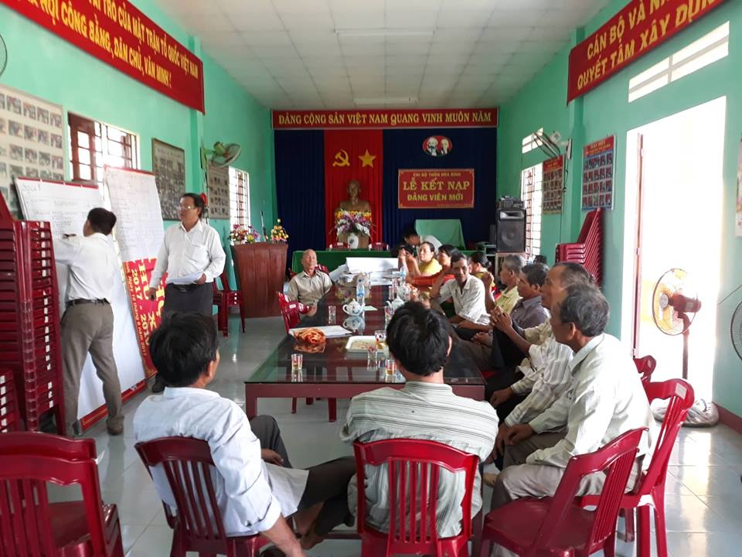
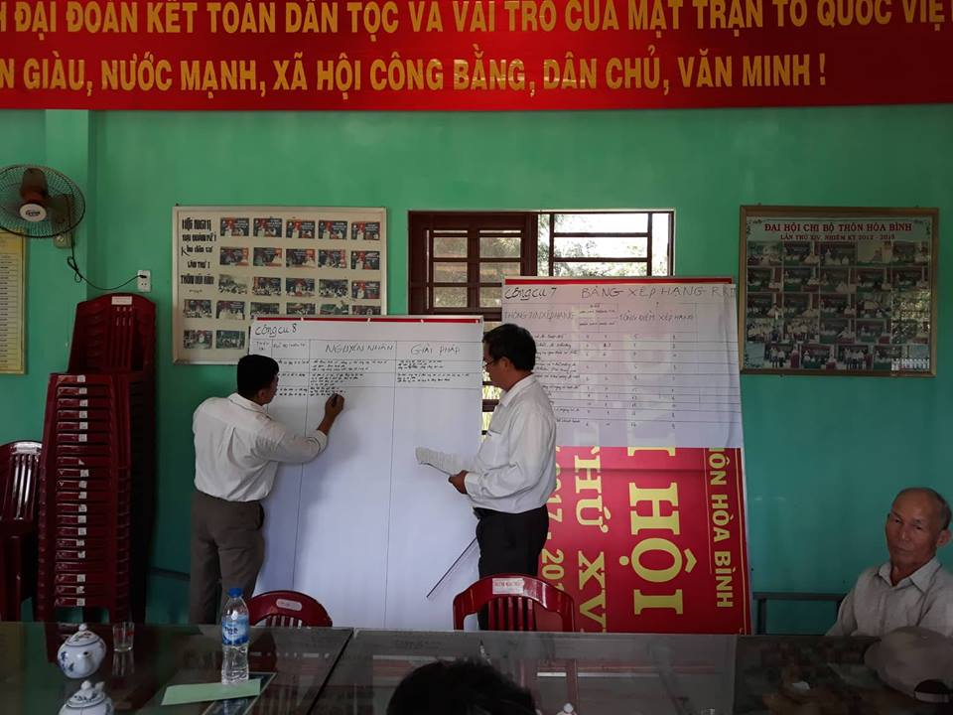

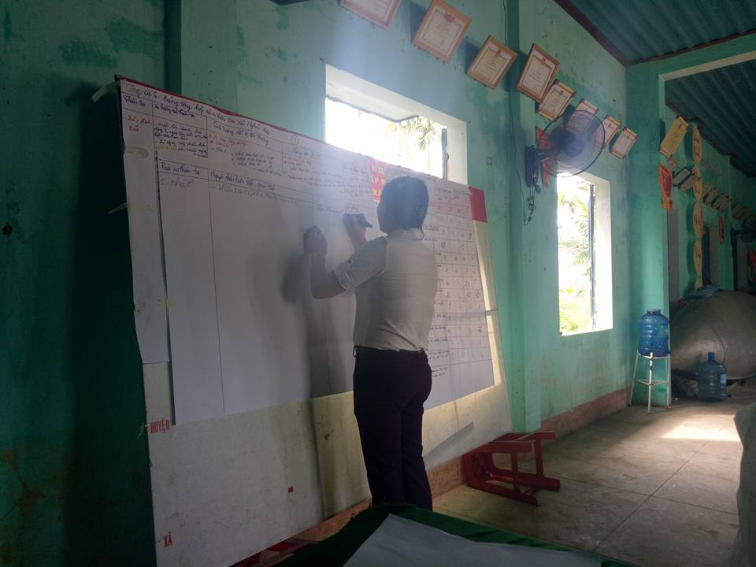
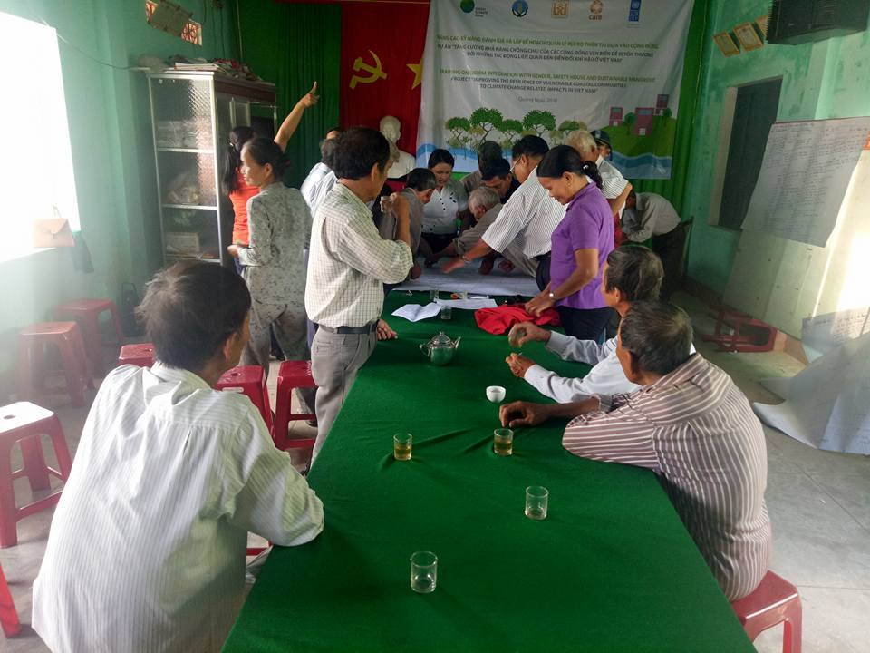

Phân loại theo luật đất đai 2013
Các loại hình thiên tai theo Luật PCTT: bão, áp thấp nhiệt đới, lốc, sét, mưa lớn, lũ, lũ quét, ngập lụt, sạt lở đất do mưa lũ hoặc dòng chảy, sụt lún đất do mưa lũ hoặc dòng chảy, nước dâng, xâm nhập mặn, nắng nóng, hạn hán, rét hại, mưa đá, sương muối, động đất, sóng thần và các loại thiên tai khác
Biểu hiện biến đổi khí hậu bao gồm nhiệt độ trung bình tăng lên, nước biển dâng, lượng mưa và thiên tai thay đổi về tần suất, mức độ trầm trọng và thời gian xảy ra trong thời gian dài
Phục vụ dự án GCF
Phục vụ cụ thể cho dự án GCF

